Praha, 5. prosince 2024

**PSN startuje rekonstrukci na Smíchově: v projektu Pecháčkova vznikne přes 20 exkluzivních bytů**

***Společnost PSN spustila další rekonstrukci, tentokrát neoklasicistního domu v Praze 5 – Smíchov, kde vznikne 21 bytů, jeden ateliér a dvě nebytové jednotky. Nadčasové materiály jako luxusní terazzo, broušené sklo či benátské štuky v domě doplní moderní bezpečnostní dveře nebo nový prosklený výtah. Rezidentům bude k dispozici upravený společný vnitroblok se zelení, předzahrádkami a saunou. Projekt Pecháčkova by měl být dokončen na konci roku 2025, noví obyvatelé se budou moct stěhovat na začátku roku 2026.***

[Projekt Pecháčkova](https://www.pechackova6.cz/) zahrnuje 21 bytových jednotek o menších dispozicích 1+kk, 1+1, 2+kk, 2+1 a řadu velkometrážních 4+kk až do velikosti 124 m2, přičemž ke všem bytům náleží nová sklepní kóje. Pro ty nejnáročnější budou v půdní vestavbě připraveny jednotky s výhledy na Pražský hrad a smíchovskou náplavku. K suterénním bytům zase přiléhají soukromé předzahrádky. Dále projekt zahrne jeden ateliér a dva reprezentativní obchodní prostory.

**Bydlení v duchu sofistikovaného luxusu a veškerého komfortu**

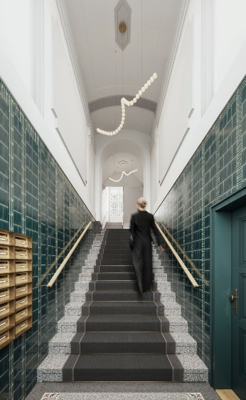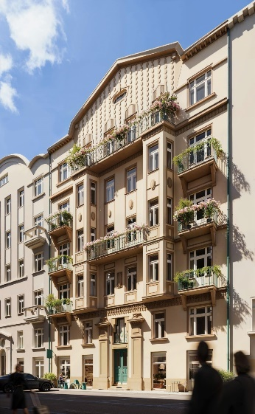Sedmipodlažní budova projde citlivou rekonstrukcí veškerých společných prostor. Nadčasové podlahy z ušlechtilého terazza doplní stěny zdobené benátskými štuky. Vstupní lobby a chodby osvětlí elegantní lampy z broušeného skla. Nový háv dostane i schodiště a zábradlí, moderní eleganci podtrhnou nové designové schránky či kazetové dvoukřídlé dveře v petrolejové barvě. Samozřejmostí je nová fasáda a vybudování proskleného výtahu. Vznikne zde rovněž úklidová místnost. Maximální bezpečnost a soukromí zajistí čipové otevírání dveří, bezpečnostní vstupní dveře do bytů nebo kamerový systém ve společných prostorách. Při renovaci se počítá i s kompletně novými skrytými elektrickými rozvody a stoupačkami. K bezstarostnému bydlení přispěje zajištěné správcovství domu. Místo pro sousedské setkávání ve vnitrobloku nabídne upravená společná zahrada se saunou a odpočinkovou zónou.

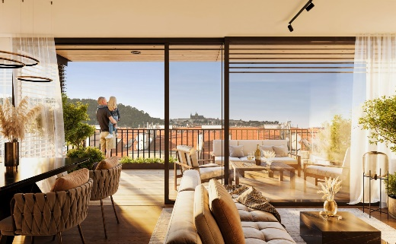*„Po precizní rekonstrukci s využitím špičkových materiálů vytvoříme v projektu Pecháčkova unikátní příležitost pro ty, kteří touží po luxusním bydlení s historickým šarmem a moderními technologiemi. Budoucí majitelé jednotek v posledním patře se navíc mohou těšit na krásné výhledy na Prahu. Rezidenční atmosféra klidné ulice kousek od náplavky v kombinaci s pulzující čtvrtí okolo předurčuje tento projekt k tomu, aby se stal vyhledávaným domovem pro všechny hledající městský komfort. Uspokojí však také velmi náročné klienty, kteří oceňují kvalitní architekturu, nadstandardní provedení a kulturní bohatství v těsném sousedství,“* uvádí ředitel rezidenčních projektů [PSN](https://www.psn.cz/) Jaroslav Macháč.

**Oblíbená rezidenční čtvrť u Vltavy**

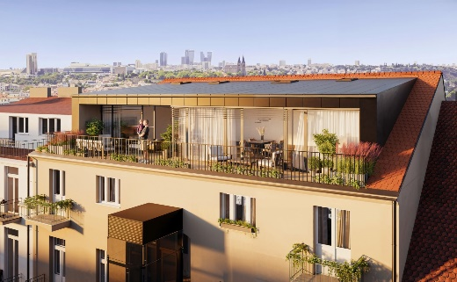Projekt se nachází ve vyhledávané lokalitě pražské čtvrti Smíchov, jež je známa svými pestrými kulturními i gastronomickými možnostmi. Zahrnuje veškerou občanskou vybavenost, a to včetně celé řady divadel, galerií, kaváren, restaurací, barů a podniků – k těm nejznámějším patří hudební klub Jazz Dock, Švandovo divadlo, Galerie Portheimka či Národní dům na Smíchově. Nechybí tu ani nákupní centra v čele s OC Nový Smíchov se dvěma multikiny. Pro květiny nebo čerstvé lokální potraviny lze vyrazit na farmářské trhy u Anděla či na protější náplavku.

Výborná je také dopravní obslužnost. Projekt Pecháčkova leží jen pár minut pěšky od stanice metra B-Anděl a několika tramvajových linek, což zajišťuje snadnou dostupnost do všech částí metropole. Autem se pak dá do pěti minut najet na městský okruh.

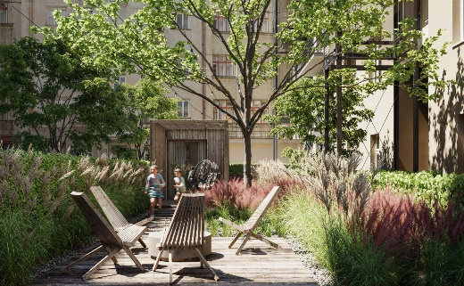Blízkost k Vltavě a smíchovské náplavce s bary, restauracemi, dětským hřištěm či skate parkem poskytuje příležitosti pro venkovní aktivity a relaxaci. Půjčovna lodiček láká k projížďce, k protažení těla pak fitness centra, parky nebo třeba veslařský klub. Kromě toho je možné si jít zaběhat či vyrazit na procházku do parků Portheimka, Sacre Coeur nebo zahrady Kinských. Bowlingoví nadšenci mohou zamířit do Bowling Smíchov.

-------------------------------------------------------------------------------------------------------------------------------------

**O PSN**

Na českém trhu s nemovitostmi působí [PSN](https://www.psn.cz/) **již od roku 1991** (původně jako Pražská správa nemovitostí, od roku 2019 už jen pod názvem PSN). Firma se od svého vzniku věnovala zejména **rekonstrukcím činžovních domů**. Ty má ve svém portfoliu i nadále, prošla však velkým rozvojem a v současnosti se již věnuje i **nové výstavbě velkých rezidenčních a polyfunkčních projektů**. Pracuje například na konverzi továrního areálu Koh-i-noor v pražských Vršovicích, na přeměně areálu v Plynárenské ulici v Brně nebo připravuje výstavbu polyfunkční budovy na místě bývalého Transgasu v centru Prahy na Vinohradech, na které spolupracuje se společností Penta Real Estate. Aktuálně dokončila Vanguard Prague – revitalizaci původní továrny na 150 unikátních loftů a novostavbu Ahoj Vanguard v jejím sousedství s 94 byty a realizuje např. novostavbu Rezidence Maroldka s 38 jednotkami nebo butikový projekt rekonstrukcí domu na Vinohradské 160 s 23 byty.

PSN také dlouhodobě vytváří **vlastní portfolio nemovitostí** v Praze, Pardubicích, Hradci Králové a Brně, a to pro nájemní bydlení i za účelem pronájmu kanceláří a komerčních prostor. Nejvýznamnějšími jsou ikonický Tančící dům, Dům Módy na Václavském náměstí nebo první český mrakodrap City Empiria na pražské Pankráci. V centru Pardubic na začátku roku zahájila rekonstrukci obchodního centra Grand ve funkcionalistickém paláci od architekta Josefa Gočára.

Společnost PSN je **českou rodinnou firmou**, která byla již pětkrát **oceněna** v programu Best Managed Companies. Tento program staví na osvědčené globální metodice společnosti Deloitte a patří mezi nejvýznamnější podnikatelská ocenění svého druhu.